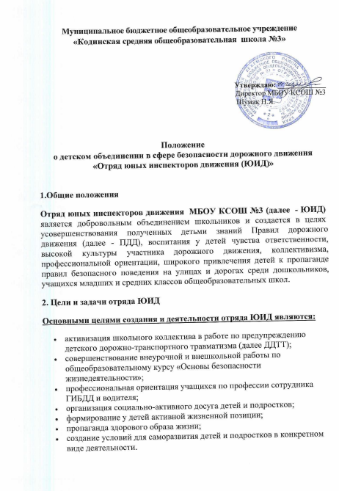

Основные задачи, решаемые в процессе работы отряда ЮИД:
- широкое привлечение школьников к пропаганде правил безопасного поведения на дорогах;
- углубленное изучение и закрепление знаний ПДД;
- овладение навыками работы по пропаганде ПДД;
- овладение практическими навыками предупреждения детского дорожно-транспортного травматизма;
- овладение практическими навыками оказания первой медицинской помощи пострадавшим при ДТП.

3. Организационно-правовые основы деятельности ЮИД

Отряд ЮИД
- создается на основании приказа директора, в котором определяется лицо, на которое возлагаются обязанности организатора по работе с отрядом (руководителя отряда) и основные направления его деятельности;
- членами отрядов ЮИД могут быть учащиеся в возрасте от 11 до 14 лет, изъявившие желание активно участвовать в работе по пропаганде ПДД и профилактике ДДТТ;
- создаётся при наличии не менее 10 человек и может делиться на отделения (группы);
- со всеми вновь принятыми членами ЮИД организатор по работе с отрядом ЮИД (руководитель отряда) проводит занятия в соответствии с календарным планом.

4.Основные направления деятельности отряда ЮИД
- Информационная деятельность: создание стендов «ЮИД в действии», ежемесячный выпуск стенгазет «Юный инспектор движения», листовок «За безопасность дорожного движения» и другой информационной работы, ведение документации отряда.
- Пропагандистская деятельность: организация разъяснительной работы по теме безопасности дорожного движения, проведение бесед, викторин, кинолекториев, игр, экскурсий, соревнований, конкурсов, тематических утренников, постановка спектаклей, создание агитбригад, участие в создании и использовании наглядной агитации и методической базы для изучения ПДД.
- Шефская деятельность: оказание помощи в создании мастерской «Умелые руки» для подготовки наглядных пособий для малышей, организации среди дошкольников и учащихся начальных классов конкурсов рисунков, поделок по теме безопасности движения, разучивание песен и стихов, помощь воспитателям в проведении экскурсий «Азбука дорог».

Права и обязанности члена отряда ЮИД
Юный инспектор движения имеет право:
- участвовать в обсуждении всех вопросов, относящихся к деятельности отряда и вносить свои предложения;
- принимать участие в слетах, конкурсах, смотрах, соревнованиях по безопасности дорожного движения.
Юный инспектор движения обязан:
- дорожить честью, званием юного инспектора движения, активно участвовать в делах отряда;
- изучать ПДД и быть примером в их соблюдении;
- пропагандировать среди детей младшего возраста и сверстников правила безопасного поведения на улицах и дорогах;
- участвовать в предупреждении нарушений детьми ПДД, беречь и укреплять общественный правопорядок;
- укреплять свое здоровье, систематически занимаясь физической культурой и спортом.

Обязанности командира отряда
Командир отряда, а в его отсутствие — заместитель, обязан:
- возглавлять работу отряда;
- разрабатывать и вносить на утверждение план работы отряда;
- вносить предложения по награждению наиболее отличившихся членов отряда.

Атрибуты отряда ЮИД
- название отряда;
- эмблема;
- девиз;
- песня;

Документация отряда ЮИД
В отряде ЮИД ведутся следующие документы:
- план работы на год;
- журнал бесед проводимых в классах на протяжении учебного года.

